PH 4. Обробляти різні види риб, нерибних продуктів моря та готувати напівфабрикати з них
Урок № 4.3
Тема уроку: Механічна кулінарна обробка риби з лускою

План
- Повторення матеріалу
- Технологічний процес механічної кулінарної обробки риби
- Обробка риби для використання цілою
- Розбирання риби на порційні шматочки-кругляки
- Розбирання риби на філе
- Типові помилки та шляхи їх попередження при розбиранні риби
- Питання для самоконтролю

Лекційний матеріал

1.Повторення матеріалу
- Як класифікують рибу?
- Як поділяють рибу за місцем і способом існування?
- Як поділяють рибу за розміром?
- Як поділяють рибу за характером покриву шкіри?
- Охарактеризуйте рибу за будовою скелета
- Як поділяють рибу за термічним станом тіла?
- Які види розморожування риби ви знаєте?
- Яких санітарно-гігієнічних вимог необхідно дотримуватися кухарю в м'ясо-рибному цеху?

2.Технологічний процес механічної кулінарної обробки риби
Технологічний процес обробки риби складається з таких операцій:
приймання;
- розморожування мороженої риби або вимочування солоної;
- обчищання луски з лускатої риби;
- відрізування плавників;
- відокремлювання голови або видалення зябер і очей;
- потрошіння;
- промивання;
- приготування напівфабрикату.
Під час приймання риби насамперед перевіряють її доброякісність за зовнішніми ознаками. Запах несвіжої риби визначається пробним варінням шматочка риби в закритому посуді. Крім того, можна в потовщену частину риби увіткнути розігрітий в окропі ніж. При цьому сторонні запахи проявляються різкіше.

Страви, приготовлені з не досить свіжої риби, можуть спричинити харчові отруєння.
Розморожують рибу різними способами:
- у воді;
- у розчині кухонної солі;
- на повітрі;
- в електричному полі надвисокої частоти.
Розморожування у воді дрібну і середніх розмірів рибу – рибу вивільняють від тари, укладають у решітчасті контейнери і вміщують у ванни, які заповнюють водою до повного занурення риби (на 1кг риби беруть 2л води).
Температуру води у ванній підтримують на рівні 18-20⁰С. Процес розморожування вважають закінченим тоді, коли температура в товщі м’язів досягне –1⁰С. при відтаванні у воді риба набухає і її маса збільшується на 2-3%. Втрати розчинних речовин становлять 0,3-0,5% маси риби. З метою зменшити втрати мінеральних речовин у воду додають кухонну сіль (7г на 1л води для прісноводних і до 13г на 1л води для морських).
Тривалість розморожування залежить від виду і розмірів (товщини) риби і початкової температури м’язової тканини. Дрібна риба масою до 1кг розмерзається 1,5-2 год, а велика – 3-4 год. Перемішування риби у воді скорочує процес розморожування на 30%.
Розморожування в розчині кухонної солі – контейнери з рибою занурюють у 3 –5 % розчин солі на 2 – 3 год. Для одержання розчину на 1л води беруть 7 – 10г солі. Температура розчину повинна бути не вища 20⁰С.
Розморожування на повітрі – розморожується осетрову і велику рибу (сом, нототенія, риба-шабля), її вивільняють від упаковки, розкладають на полицях стелажів або на столах так, щоб брикети не торкались один одного, і витримують 6–10 годин при температурі не вище 20⁰С. Щоб прискорити процес, необхідно періодично відокремлювати зовнішній шар риби, якій розмерзається швидше, ніж внутрішні. При розморожуванні на повітрі риба втрачає сік, з неї частково випаровується волога, тому маса її зменшується на 20%.
Деякі види океанічної риби розморожують комбінованим способом: її кладуть у холодну воду на 30 хв., потім виймають, дають стекти воді і продовжують розморожувати на повітрі до температури у товщі м'язів 0⁰С.
Новим методом дефростації (розморожування) є нагрівання риби в електричному полі надвисокої частоти. Цей спосіб дає добрі результати, оскільки скорочується час розморожування і риба зберігає майже всі свої поживні речовини.

Розморожену рибу не зберігають, а відразу використовують для приготування страв.
Не розморожуйте рибу в теплій воді (35 – 40⁰С), від цього консистенція зовнішніх шарів м’язової тканини стане пухкою, з’явиться запах риби, що довго лежала.
Не заморожуйте повторно рибу, вона втратить багато соку і буде не смачна.
Накривайте рибу поліетиленовою плівкою при розморожуванні на повітрі: це зменшить випаровування вологи з її поверхні.
Солону рибу вимочують, оскільки вона містить від 11 до 22% солі. Риба, яку вживають для смаження, повинна мати не більш ніж 2%, а для варіння — не більше 5% солі.
Солону рибу вимочують двома способами:
- в змінній воді;
- проточній воді.
Рибу вимочують від 6 до 12 год.
В змінній воді - рибу кладуть у ванну і заливають холодною водою, температура якої 10-12°С. Води беруть удвічі більше, ніж риби. Воду періодично міняють через 1, 2, 3, 6 год.
В проточній воді - рибу кладуть у спеціальну ванну на дерев'яну решітку, під якою знаходяться труби з отворами, через які подають воду. Вода постійно омиває рибу і виливається через трубу у верхній частині ванни. Вміст солі в рибі визначають методом пробного варіння.
Обробляють рибу вручну. Для цього організовують робоче місце, де встановлюють виробничий стіл, на якому розміщують обробну дошку з маркуванням"РС" (риба сира), шкребки для обчищання луски або рибочистку РО-1, ножі кухарської трійки (середній — для видалення плавників, малий — для потрошіння, великий і середній — для відокремлення голів).
Напівфабрикати готують на окремих робочих місцях. Для приготування порціонних напівфабрикатів встановлюють виробничий стіл, на якому розміщують ваги, обробну дошку, ножі кухарської трійки, тару для риби, напівфабрикатів, спецій, паніровок.
На робочому місці для приготування рибної січеної маси і напівфабрикатів має бути м’ясорубка, ванна і виробничий стіл. На столі розташовують ваги, обробну дошку, панірувальний ніж, тару для січеної маси, напівфабрикатів, спецій, паніровок, води.
3.Обробка риби для використання цілою
Спосіб розбирання риби з кістковим скелетом залежить від її розміру і використання.
Алгоритм обробки риби для використання цілою:
- розморожування;
- обчищання луски;
- видалення плавників;
- видалення нутрощів і чорної плівки;
- промивання
- обсушування.
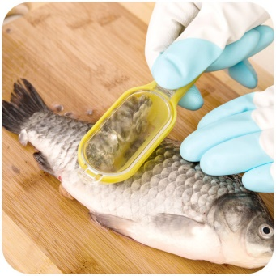
Цілою використовують дрібну рибу масою 75-200г, а також рибу, призначену для банкетних страв (судака, осетрових, лососевих).
Луску обчищають вручну шкребками або середнім ножем кухарської трійки, або за допомогою механічного пристрою РО-1 у напрямі від хвоста до голови, спочатку з боків, а потім з черевця. Обчищати луску треба акуратно, щоб не пошкодити шкіру.
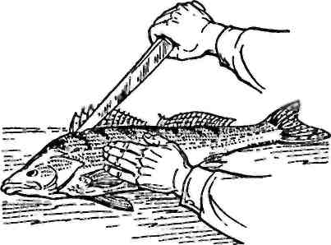
Плавники видаляють, починаючи з спинного. Для цього рибу кладуть на бік спинкою вправо (хвостом від себе), середнім ножем кухарської трійки підрізують м’якоть з одного боку плавця по всій його довжині, а потім — з другого, переклавши рибу хвостом до себе.
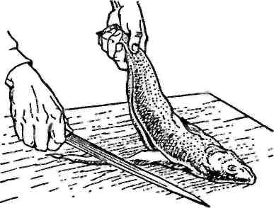
Підрізаний плавник притискують до дошки ножем, лівою рукою відводять рибу убік, тримаючи її за хвіст, при цьому плавник легко видаляється. Аналогічно видаляють анальний плавник, решту плавників відрізують або відрубують.
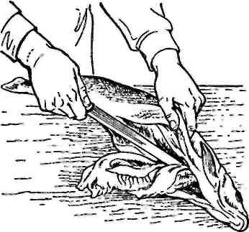
З голови видаляють зябра, підрізавши з обох боків під зябровими кришками, і очі.
Потрошать рибу через розріз у черевці. Для цього її кладуть на бік хвостом до себе і обережно розрізують черевце від голови до анального отвору так, щоб не пошкодити жовчний міхур, інакше риба матиме гіркий смак. З розрізаного черевця ножем видаляють нутрощі і зачищають внутрішню порожнину від плівок і згустків крові. Ділянки м’якоті, на які просочилася жовч, видаляють.
Випотрошену рибу ретельно промивають проточною холодною водою і обсушують. Для цього її вміщують у контейнери з решітчастим дном. До теплової обробки рибу зберігають у холодильнику.
Кількість відходів при обробці тушки з головою становить 20%, а тушки без голови — 35%.
Використовують рибу цілою тушкою для варіння і смаження.
Вимоги до якості н/ф з риби ( риби цілою):
- шкіра ціла не пошкоджена, чиста, без залишків луски, плавників, має натуральний колір
- кісткові частини плавників з м’яса риби вирізані;
- нутрощі видалені;
- внутрішня черевна порожнина зачищена від згустків крові і темної плівки;
- консистенція тушок риб щільна;
- не допускається потемніння м’якоті біля кісток, оголення реберних кісток, сторонніх запахів.

4.Розбирання риби на порційні шматочки-кругляки
Використовують рибу середніх розмірів масою до 1,5 кг.
Рибу розморожують, обчищають від луски і видаляють плавники так, як описано при розбирання для використання цілою.
Алгоритм розбирання риби на шматочки-кругляки:
- розморожування;
- обчищання луски;
- видалення плавників;
- видалення голови та нутрощів;
- промивання;
- обсушування;
- нарізування.
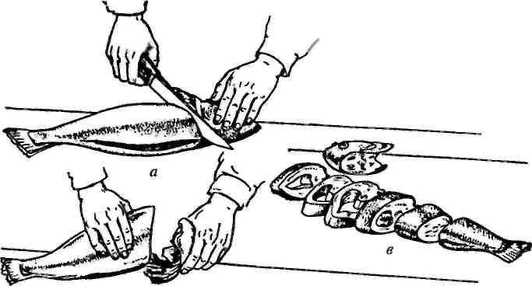
Середнім ножем кухарської трійки роблять глибокий надріз м’якоті біля зябрових кришок з обох боків, перерубують хребет і відокремлюють голову разом з частиною нутрощів. Через утворений отвір видаляють залишки нутрощів, плівки і згустки крові. При цьому черевце залишається цілим.
Рибу промивають, обсушують і нарізують упоперек під прямим кутом на порційні шматочки-кругляки, які використовують для варіння, смаження, фарширування. Кількість відходів становить 35-40%.
Вимоги до якості н/ф з риби (шматки-кругляки):
- шкіра ціла не пошкоджена, чиста, без залишків луски, плавників, має натуральний колір
- кісткові частини плавників з м’яса риби вирізані;
- нутрощі видалені, черевце не розрізане;
- внутрішня черевна порожнина зачищена від згустків крові і темної плівки;
- консистенція тушок риб щільна;
- не допускається потемніння м’якоті біля кісток, оголення реберних кісток, сторонніх запахів.

5.Розбирання риби на філе
Рибу масою більше ніж 1,5кг розбирають на філе методом пластування, потім нарізують на порційні шматочки або використовують для приготування січеної натуральної і котлетної маси.
Рибу розморожують на повітрі, потім обчищають луску, видаляють плавники, голову, нутрощі (через розріз у черевці), зачищають внутрішню порожнину, промивають і обсушують.
Після цього кладуть на чисту суху обробну дошку і, починаючи з хвоста або голови, зрізують половину риби — філе, ніж ведуть паралельно хребту, але так, щоб на ньому не залишилось зверху м’якоті.
Внаслідок пластування дістають два філе:
- з шкірою і реберними кістками (верхнє філе);
- з шкірою, реберними і хребетною кістками (нижнє філе).
Філе нарізують упоперек на порційні шматочки. Маса шматочків з хребетною кісткою має бути на 10% більшою від маси шматочків без кісток.
Кількість відходів становить 43%.
Філе з шкірою і реберними кістками дістають після видалення хребта. Для цього нижнє філе кладуть хребтом до дошки (шкірою догори) і, починаючи з хвоста або голови, зрізують м’якоть з хребтової кістки.
Кількість відходів при цьому способі розбирання збільшується на 7— 10%.
Для того, щоб мати філе з шкірою без кісток, необхідно зрізати реберні кістки. Філе з шкірою і реберними кістками кладуть на дошку шкірою донизу і, починаючи з потовщеної частини м’якоті спинки, гострим ножем зрізують реберні кістки.
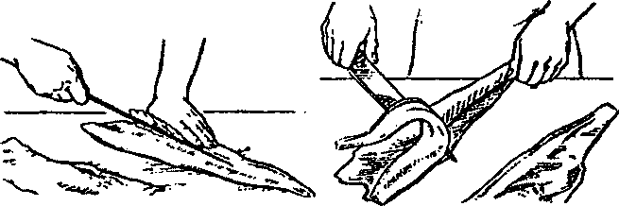
Рис.4. Зрізування реберних кісток
Зрізування м’якоті з шкіри

Філе нарізують упоперек на порційні шматочки і використовують для смаження, припускання і запікання.
Кількість відходів становить 48-49 %.
При розбиранні риби на філе без кісток і шкіри (чисте філе) рибу не обчищають від луски, оскільки вкрита лускою шкіра не так рветься і з неї краще зрізується м’якоть. Після видалення реберних кісток філе кладуть на обробну дошку шкірою донизу, хвостом до себе і, відступивши від його кінця на 1см, зрізують м’якоть з шкіри, тримаючи ніж під кутом і ведучи його впритул до неї .
Філе риби використовують для приготування напівфабрикатів — для смаження у фритюрі, запікання, приготування січеної натуральної і котлетної маси, начинок.
Кількість відходів при розбиранні риби на чисте філе становить45—58%.
Алгоритм розробки риби на філе:
- розморожування;
- обчищання луски;
- видалення плавників;
- розрізування черевця;
- видалення нутрощів і чорної плівки;
- відрізування голови;
- промивання;
- обсушування;
- зрізування верхнього філе з реберними кістками;
- видалення хребта;
- видалення реберних кісток з філе;
- зрізування філе зі шкіри.

Вимоги до якості н/ф з риби ( філе зі шкірою, реберними і хребетними кістками):
- шкіра ціла не пошкоджена, чиста, без залишків луски, плавників, має натуральний колір
- кісткові частини плавників з м’яса риби вирізані;
- нутрощі видалені;
- внутрішня черевна порожнина зачищена від згустків крові і темної плівки;
- консистенція тушок риб щільна;
- не допускається потемніння м’якоті біля кісток, оголення реберних кісток, сторонніх запахів
- хребетна кістка повинна бути тільки на одному філе.
Вимоги до якості н/ф з риби (філе зі шкірою, реберними кістками):
- шкіра ціла не пошкоджена, чиста, без залишків луски, плавників, має натуральний колір
- кісткові частини плавників з м’яса риби вирізані;
- нутрощі видалені;
- внутрішня черевна порожнина зачищена від згустків крові і темної плівки;
- консистенція тушок риб щільна;
- не допускається потемніння м’якоті біля кісток, оголення реберних кісток, сторонніх запахів
- з хребтової кістки м'ясо риби зрізане, філе не пошкоджене.

Вимоги до якості н/ф з риби (філе зі шкірою, без кісток):
- шкіра ціла не пошкоджена, чиста, без залишків луски, плавників, має натуральний колір
- кісткові частини плавників з м’яса риби вирізані;
- нутрощі видалені;
- внутрішня черевна порожнина зачищена від згустків крові і темної плівки;
- консистенція тушок риб щільна;
- не допускається потемніння м’якоті біля кісток, оголення реберних кісток, сторонніх запахів
- з реберних кістках м’ясо риби знято і філе не пошкоджене.

- Типові помилки та шляхи їх попередження при розбиранні риби
Проблема | Причина | Шляхи попередження
Кругляки риби  розрізані | Нутрощі  видалили  через черевце | Нутрощі видалити при  відокремленні голови, при  цьому черевце залишається  цілим, неушкодженим
Розібрана риба  має жовтуватий  колір у черевці | Роздавили  жовчний  міхур при  розбиранні | Слід обережно розрізати  черевце, щоб не пошкодити  жовчний міхур, ділянки  м’якоті на які просочилася  жовч. Видалити.

7. Питання для самоконтролю
- Що потрібно зробити щоб полегшити очищення луски?
- Від чого залежать способи розбирання риби з кістковим скелетом?
- Які способи розбирання риби Ви знаєте?
- З якої частини тіла починають пластувати рибу?
- Які два філе ми отримуємо після пластування?
- Як нарізають рибу на кругляки та їх використання?
- Як нарізати філе для смаження та припускання?

Домашнє завдання:
Р.3, §3-4, ст. 50-55, запишіть в зошити операції, які зображені на рисунку

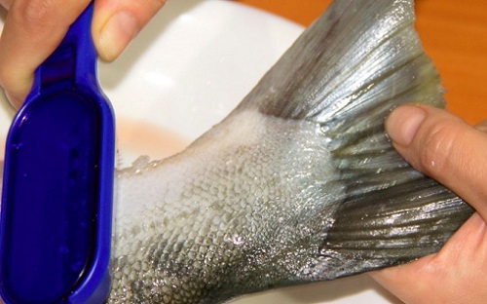
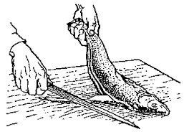
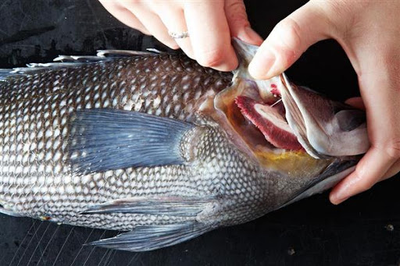
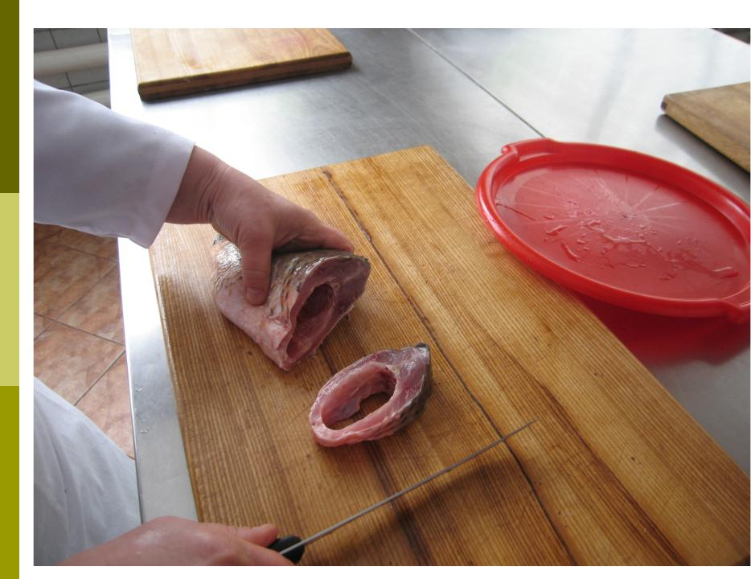
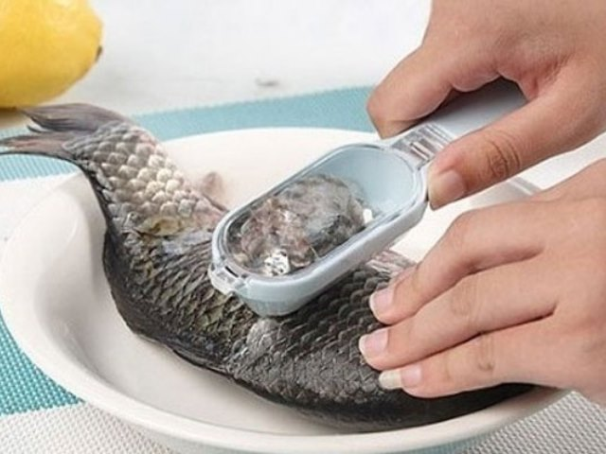
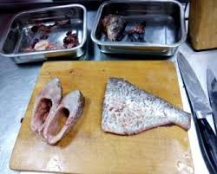
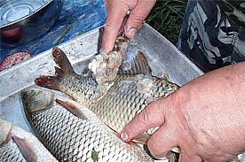
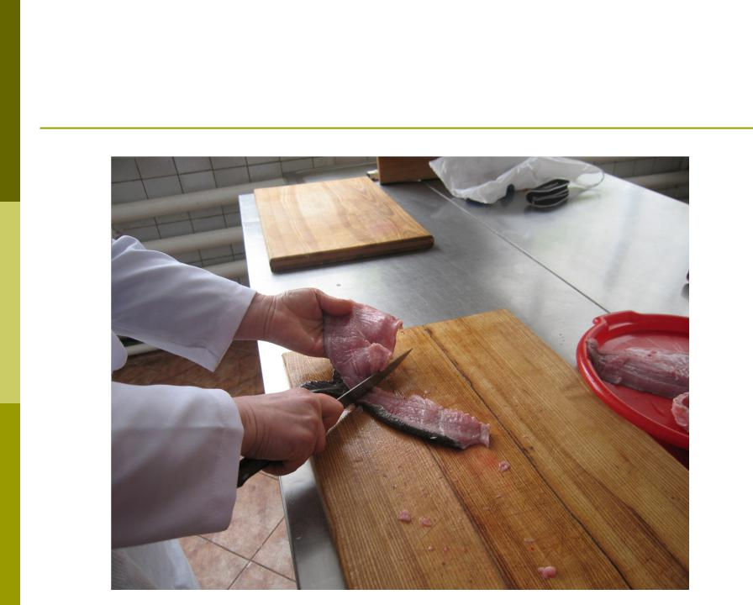
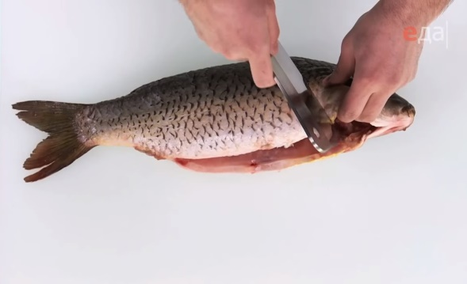

Література:
- В. С. Доцяк «Технологія приготування їжі з основами товарознавства продовольчих товарів», Київ, «Наш час», 2014 р.
- В. С. Доцяк «Українська кухня», Львів, «ОРІЯНА-НОВА», 1998 р.
- Л .Я. Старовойт "Кулінарія"—К."Вища школа"-1991р.
- Збірник рецептур страв і кулінарних виробів для підприємств громадського харчування,-М. Економіка-1988р.
- Збірник рецептур страв української кухні-К. Техніка- 1992р.

Викладач:______________________ О. ПТИЦЯ

